חלק א'
Basics 2Go
בניית מערכות ממוחשבות מבוססות אינטרנט
עמרי עפג'ין 21580410, ניר שגיא 300917325, גל רביב 200471985, איתי גלאה 026503094
11/11/2012

רקע כללי

החברה – Basics2Go
החברה בה בחרנו הינה חברה דמיונית, הפועלת בתחום הביגוד. החברה מתמקדת במכירה של פריטי הלבשה תחתונה כגון תחתונים, גרביים, חזיות, גופיות, חולצות טי ובגדי ים. חברה זו ייחודית מכיוון שהיא פועלת אך ורק באמצעות האינטרנט. לחברה לא קיימים סניפים פיזיים ממשיים, והלקוחות יכולים לבצע רכישות דרך האתר בלבד. קהל הלקוחות של החברה הינו רחב – האתר פונה לגברים ולנשים, כאשר את הביגוד ניתן להזמין בכל המידות ובמגוון של צבעים. מכיוון שהחברה לא משווקת את כל סוגי הביגוד, וכמו כן לא מתעסקת בהדפסים על הבגדים, האתר פחות רלוונטי לילדים, ופונה לאוכלוסיות יותר בוגרות. חשוב לציין כי בגלל שתחום ההלבשה ה"בסיסית" הינו תחום רחב כל כך ומפותח, ללקוחות יש הרבה אלטרנטיבות מלבד Basics2Go, כלומר יש להם כוח יחסית גדול. חברת Basics2Go צריכה לקחת זו בחשבון כאשר היא קובעת את איכות הפריטים ומחירם.
בגלל גודלו של תחום עסקי זה, ישנם ספקים רבים שיכולים לייצר עבור החברה ולספק להם תוצרים מוגמרים. בהתאם לכך, לספקים אין כוח השפעה רב, ו-Basics2Go אינה מוגבלת לספק ספציפי ויכולה להיות בררנית.
מבחינת מתחרים, מכיוון שתחום ההלבשה התחתונה וביגוד ה"בייסיק" הינו תחום רחב ביותר, לחברה יש מתחרים רבים. כיום, חברות רבות של ביגוד יוצרות לעצמן גם מחלקה של לבוש תחתון, ולכלל החברות יש סניפים פיזיים בנוסף לאתר. חברת Basics2Go תצטרך לשווק ולייחד את עצמה היטב על מנת להתחרות מול שאר החברות.

אתר האינטרנט
חברת Basics2Go מתקיימת למעשה אך ורק באמצעות אתר אינטרנט, ואין לה סניפים ממשיים. בהתאם לזאת יש לתת דגש גדול לאתר. מטרתו הראשונה הינה לשווק את החברה ולהציג את מוצריה. המטרה העיקרית של האתר הינה להוות ממשק מכירה יעיל ונוח הן עבור החברה והן עבור הלקוחות.
באתר ישנם מספר סוגים של תהליכים עסקיים, כדלהלן -
- הפצת מידע – האתר מכיל מידע מסודר, ממוין לפי נושאים, אודות פריטי הביגוד אותם ניתן לרכוש בו. בכל קטגוריה יכול הלקוח לבחור מתוך מבחר מידות וצבעים.
כמו כן האתר מכיל מידע אודות מבצעים עכשוויים מהם יכול הלקוח ליהנות.
- מכירת מוצרים ושירותים – מימוש מטרתו העיקרית של האתר הינה שיווק ומכירת המוצרים המופיעים בו. בנוסף קיימת באתר אפשרות להירשם ולעשות מנוי, ובכך לזכות בהנחות קבועות.
- יצירת תקשורת קבועה עם הלקוחות – האתר נותן למבקרים את האפשרות להירשם לעיתון של החברה המגיע באמצעות הדוא"ל. דרך האתר הלקוחות יכולים להתעדכן על כל מה שחדש ב-Basics2Go, ולגלות על מבצעים עדכניים. בצורה זו האתר יוצר תקשורת קבועה עם הלקוחות שלו, ולא נותן להם "לשכוח" ממנו.
בחינה וניתוח של אתרים מתחרים
מצאנו כי ישנם אתרים רבים המתחרים באתר החברה שלנו. ההבדל המשמעותי בין החברה שלנו למתחריה נובע מכך שהחברות המתחרות הן בעלות סניפים רבים, ואתר האינטרנט שלהן נועד לתמוך בפעילות השוטפת, בעוד החברה שלנו מקיימת את הפעילות המרכזית שלה באמצעות האתר, ומסתמכת רק עליו.
להלן מספר אתרי מתחרים שבחנו -
1. אינטימה – חברה להלבשה תחתונה. לאחר בדיקה גילינו שהחברה מתמקדת רק בהלבשה תחתונה לנשים, בעוד החברה שלנו פונה גם לגברים וגם לנשים. בהסתכלות על אתר החברה, ראינו כי האתר הוא למעשה לא אתר בפני עצמו, אלא עמוד יחיד בתוך האתר של גולף. העמוד מכיל גלריית תמונות בלבד. הוא אינו מפרט אודות פריטי הלבוש, ולא ניתן לבצע רכישה באתר. לאתר שלנו יש יתרון על פני אתר זה, מכיוון שאתר זה למעשה מחייב הגעה לסניף בשביל לבצע רכישה, בעוד מהאתר שלנו ניתן לקנות ישירות.
2. המשביר לצרכן – דוגמא לחברת ביגוד שקיימת בה גם מחלקת הלבשה תחתונה. האתר מכיל שני עמודים. הראשון מכיל מידע אודות מבצעים, והעמוד השני מכיל מידע אודות מוצרי הביגוד הקיימים במחלקה. אתר זה דומה מעט לאתר שלנו, בכך שהוא מכיל את אותם סוגי פריטי לבוש, גם לגברים וגם לנשים. עם זאת השוני המשמעותי נובע בכך שגם אתר זה לא מאפשר לבצע רכישה באינטרנט, ומשמש רק לפרסום. בנוסף, המשביר לצרכן אינה מייצרת בגדים של עצמה אלא מוכרת בגדים של חברות אחרות, בניגוד ל-Basic2Go.
3. דלתא – כמו החברה שלנו, דלתא גם כן מספקת ביגוד בסיסי לנשים ולגברים. דלתא מציעה ביגוד תחתון בדומה ל-Basic2Go, אך מהסתכלות באתר ניתן לראות כי היא התרחבה גם לביגוד רגיל. כמו כן היא פונה גם לאוכלוסיות צעירות יותר, ביניהן אף תינוקות, בעוד החברה שלנו פונה רק לאוכלוסיה הבוגרת.
לסיכום חלק זה, ראינו כי חברות רבות המתחרות בחברה שלנו, הן בעלות אתרים שיווקיים בלבד ולא ניתן לבצע בהם רכישות והזמנות. במובן זה ל-Basic2Go יש יתרון משמעותי. בנוסף, חברות רחבות מתמקדות רק בנשים, ולכן פנייה לשני המינים גם כן תהווה יתרון.

בסיס הנתונים

הנחות והסברים:
- ניתן להזמין מוצר ממספר ספקים שונים. כמו כן, ספק מספק מוצר מוגמר ולא חומר גלם.
- הנחת חבר מועדון היא להזמנה ולא למוצר ספציפי.
- משתמשים לא רשומים לאתר יכולים לבצע הזמנות אך המידע היחיד שנשמר על כך הינו ההזמנה שבוצעה. עבור משתמשים שהינם רשומים לאתר תישמר כל היסטוריית הרכישות שלהם לפי הזמנה, בנוסף להנחת לקוח שקיבלו עבור ההזמנה. (לכן קיימת ישות נפרדת להזמנת לקוח שמכילה את כל שדות הישות 'Order'
- אין צורך לשמור מידע על כמות פריטים במלאי בשל העובדה שניתן להזמין מידית מספק במידה וחסר פריט כלשהו.

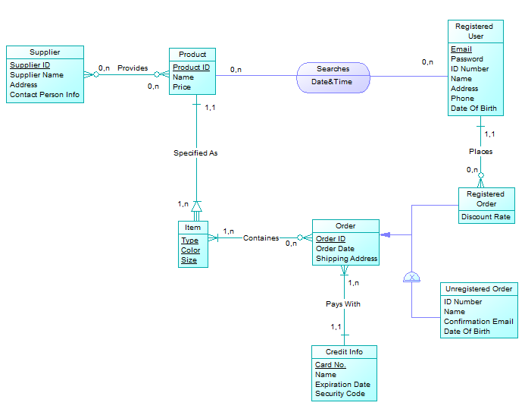
תרשים ERD

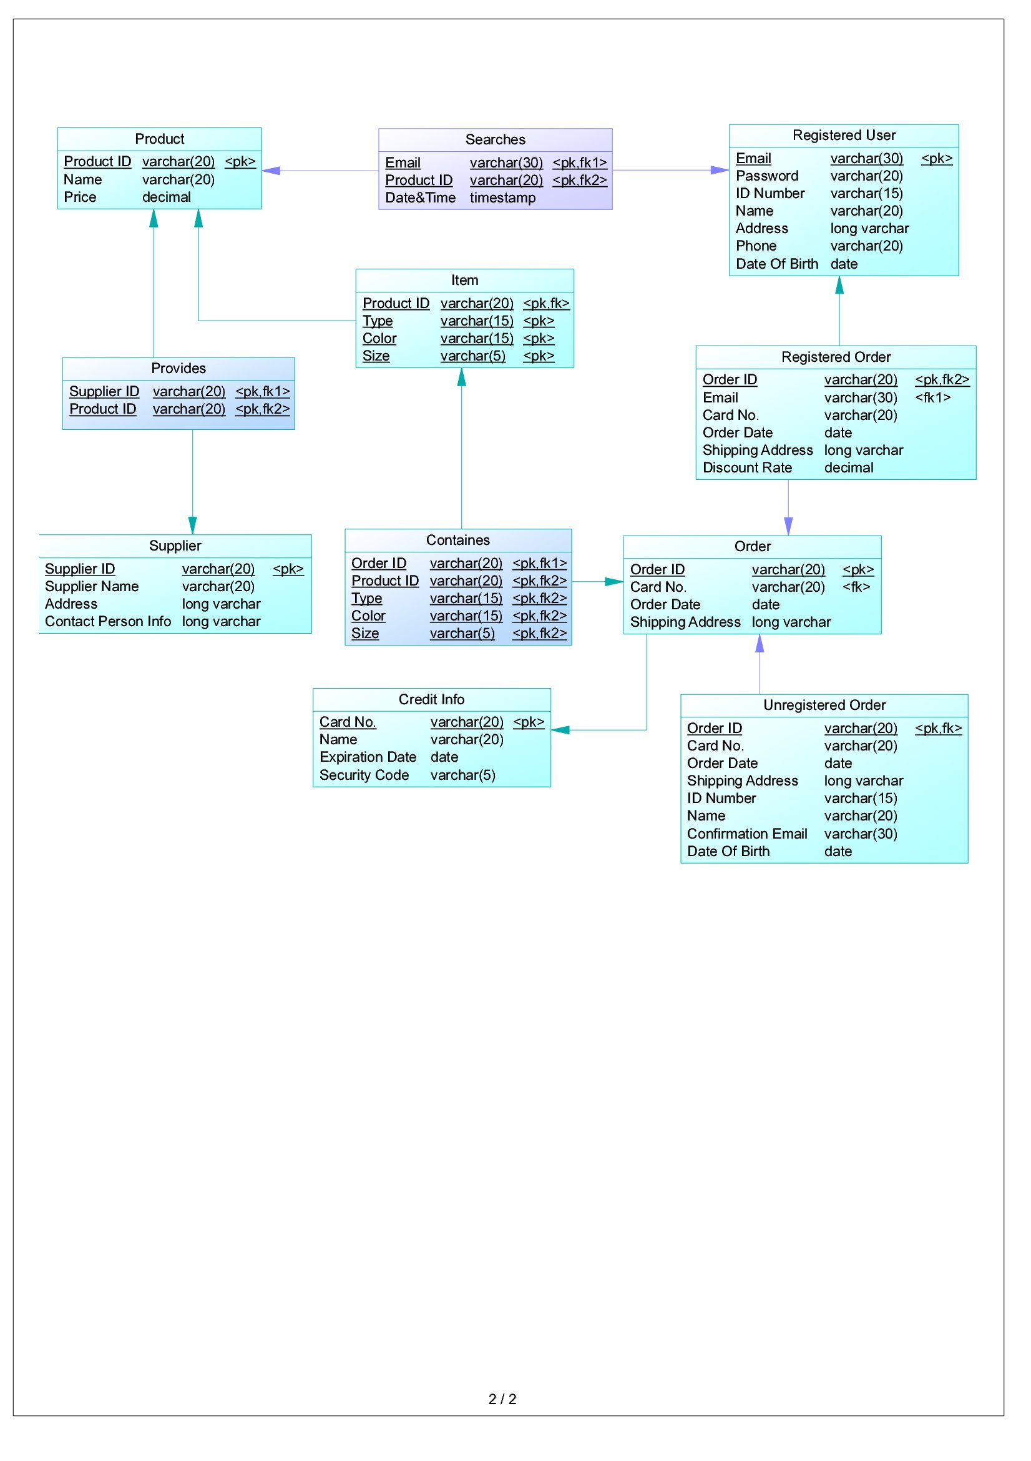
סכמת בסיס הנתונים:
טבלת מוצרים
טבלת לקוחות רשומים באתר
טבלת הזמנות
סוגי מוצרים
טבלת ספקים
טבלת הזמנות משתמשים לא רשומים
הזמנות משתמשים רשומים. בקשר עם טבלת משתמשים רשומים
שמירת חיפושים שמבצע משתמש רשום

